Знаете ли вы что такое кларификация? Это прояснение. Не случайно я начала свое эссе именно с этого слова. Вы сейчас смогли ощутить себя в роли первоклассника. Для детей, приходящих в школу, многие понятия звучат так же, как и это слово для вас. Задача учителя как раз в том и заключается, чтобы прояснить, открыть, показать ученику мир, который нас окружает со всеми его понятиями и законами. Сегодня я расскажу вам каким образом я решаю эту задачу. Я назвала эту систему : «Посмотри, найди, сделай».
Она основана на системно-деятельностном подходе, благодаря которому дети выступают активными участниками образовательной деятельности, учатся самостоятельно добывать знания и пременять их на практике.
А теперь рассмотрим подробно каждый из этих модулей.
- «Посмотри.»
Учитель начальных классов открывает детям полную картину мира, учит не только читать, писать и считать. Важно научить детей строить взаимоотнощения друг с другом. Я хочу привести пример, как, используя наблюдения за окружающей действителностью, дети смогут сделать выводы и применить их в реальной ситуации. Представим, что перед нами 2 чашки.Одна из них целая, а вторая разбита. Я задаю детям следующие вопросы:
Что вы видите?Чем они отличаются? Сможет ли этот предмет выполнять свою функцию? Почему? Мы же его склеили. Давайте попробуем перенести эту ситуацию на человеческие отношения. Например, вы обидели своего друга. Что произошло?(на чашке пошла трещина) Будут ли отношения прежними? Что будет чувствовать человек, которого обидели? Какую вы знаете пословицу? Разбитую чашку не склеишь. Как вы понимаете эту пословицу?
Разбить чашку легко, а вернуть ее в первоначальный вид очень сложно. Так и в человеческих отношениях: испортить легко, а вернуть очень сложно.
Таким образом, наблюдая за окружающей действительностью, мы можем сделать определенные выводы.
- «Найди» Много говорится о том, что ученику необходимо самому добывать, находить информацию. Здесь я хочу привести примеры заданий, котрые я использую на уроках с целью поиска информации.
Далее хочу привести пример такого задания.Сейчас у нас физкультминутка. Послушайте музыку.Назовите однокоренные слова, которые прозвучали в песнях. Укажите их части речи. Звучат отрыки песен «Зимний сад», «Остаемся зимовать», «Кабы не было зимы».
И еще один пример в модуле найди . Сейчас мы с вами окажемся на уроке окружающего мира. Детям предлается назвать, о чем идет речь. Каждая фраза появляется отдельно, учащиеся называют подходящие варианты, постепенно круг сужается и дети приходят к верному ответу.
- Это растение
-Это травянистое растение
-Является лекарственным растением
-Содержит витамины А, С
- Цветки желто-зеленого цвета.
- Весной используется в пищу
-Листья растения покрыты жгучими волосками
В этом задании ребенок, используя, имеющиеся у него знания находит 1 подходящий постоянно расширяющимся условиям ответ.
3 модуль «Сделай».Этот прием предполагает создание модели.
Моделирование способствует развитию логического мышления школьников, учит рассуждать, последовательно излагать материал, повышает наглядность. В качестве примера я приведу моделирование.
Смоделируйте с помощью яблока действие сложения и вычитания, используя слова «часть» и «целое». Давайте попробуем вывести формулы. Как получить целое?Как получить часть?
Я привела примеры использования модулей по отдельности. Конечно, их можно использовать и в системе.
Рассмотрим пример такого задания.На доске показан слайд, на котором изображен стол, покрытый скатертью (приложение1). На столе лежат следующие предметы: клубок, книга, ошейник, отвертка, очки, кукла машина.
Что вы видите?.Где находится этот стол? Посмотрев, что вы поняли?Кто живет в этом доме? Выполняя это задание, мы посмотрели и сделали выводы. То есть использовали прием «Посмотри».
Затем учитель включает второй слайд( приложение 2). На нем изображен тот же стол, но к нему подбежала собака.
Вдруг к столу подбежала собака. Что она сделала? Она поянула на себя скатерть. Что случится с предметами на столе?(они упадут)
Расположите, пожалуйста предметы в том порядке, в котором они будут падать со стола.
Дети работают над созданием модели.Далее учитель проводит проверку модели.
Должна полчиться последовательность: машинка, кукла, очки, отвертка, ошейник , книга, помада, клубок.
Посмотрим на эти слова с точки зрения русского языка. Исключите лишнее(очки-употребляется только во мн.числе)
Что объединяет все эти слова?(неодушевленные)
Разделите эти слова на 2 группы(м.р. и ж.р)
Сейчас мы использовали прием «найди».
В каком порядке должны использоваться эти модули? В любом. Сейчас мы видим, что сначала я использовала прием «посмотри», потом «сделай» и «найди». Получилась такая цепочка «Посмотри, сделай, найди»
То есть порядок в зависимости от заданий и целей, котрые мы преследуем, может меняться.
Использование этих приемов способствует гармоничному развитию ребенка.
Если смоделировать класс и работу учителя в нем, то можно представить грядку, на которой растут фрукты, овощи, ягоды и цветы. И один садовник должен вырастить каждое растение, несмотря на то, что уход за каждым растением разный.

Приложение1

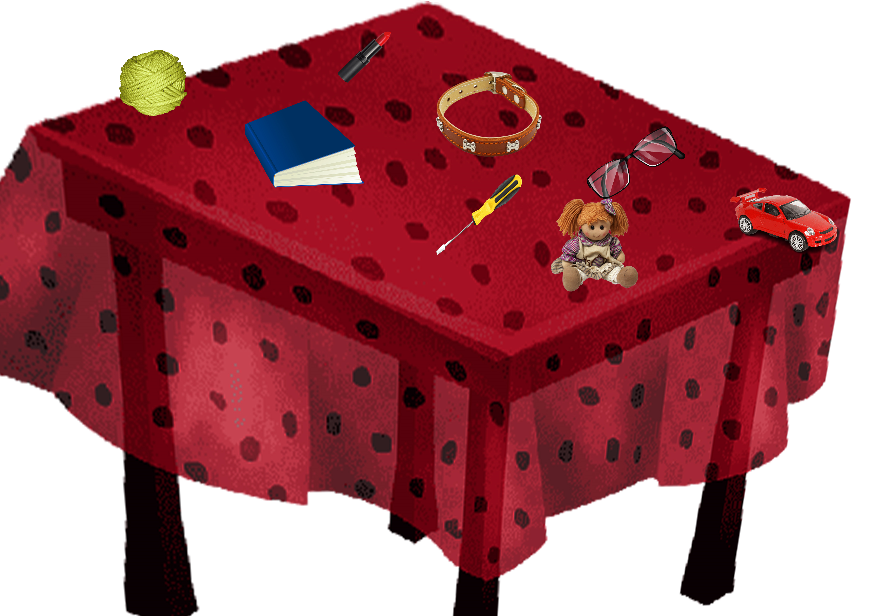

Приложение 2

